1. 跟西班牙與葡萄牙相比，荷蘭的殖民帝國具有哪些不同的特性？

相較於西班牙與葡萄牙，荷蘭成立了有極大權力的公司。雖然西班牙也有成立掌管貿易的公司，但荷蘭東印度公司被賦予了修建軍事防衛設施和招募軍隊的權利，荷蘭西印度公司則擁有東印度公司管轄地帶以外的區域的貿易壟斷權。由這一點看來，荷蘭的殖民方法圍繞著有巨大權力的公司。

2. 古代很多地圖都是由政府管制，近代的地圖卻常由商人出版。這兩種模式分別具備哪些特性，試著舉出各自的一項優點或缺點。

商人出版的地圖會較重視貿易與交通，對於旅行應該會比較方便。而政府所製作的地圖則有可能無形中包含想傳達的訊息，譬如危險的地區等。

3. 這個網頁羅列了荷蘭有名的地圖學家Blaeu所出版的幾張地圖。試著選出其中最感興趣的一張，並指出它吸引你的原因：

<https://www.granger.com/results.asp?txtkeys1=blaeu>

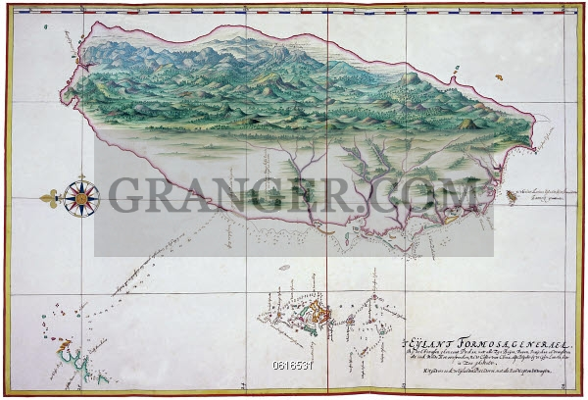

從上往下看，可以看到許多地圖會包含一些海圖的特徵，例如有些有沿海地區的地名，有些有當地的動物或人種，有些有協助航行的放射線。這張圖除了畫的是台灣之外，並沒有當地人種或詳細的地名，反而是一個大大的風景照切割成台灣的樣子。由此大概可以知道台灣在當時可能就只是一座漂亮的小島，商人並不重視它的商業價值。